邵东市城市管理和综合执法局
法制宣传教育活动总结
按照市委、市政府、市文明办普法规划的总体要求，结合我局工作实际，扎实抓好普法宣传工作，活动取得了明显成效。现将我局普法宣传月活动工作总结如下：
一、主要做法
(一)高度重视。为了使整个活动有序进行，我局制定了《邵东市城市管理和综合执法局法治宣传志愿服务活动方案》，并组织党员志愿者学习了方案，对法制宣传活动进行全面部署和任务分工,并结合贵彻落实“六五”普法工作，不断拓宽普法宣传思路，努力践行“百姓城管”、“科学城管”“法治城管”三大理念，注重普法宣传质量和效果，以群众喜闻乐见的形式大力开展普法宣传活动，努力营造“群众理解、社会支持、全民参与”的工作环境和舆论氛围，为全市经济社会发展营造了良好的法治环境。
(二)精心支部，计划周密。一是宣传内容贴近群众最为关心和关注的热点、难点问题，宣传法规政策深入浅出。二是召开了各单位宣传工作的协调会，对参与单位的工作进行部署，明确意义和任务。三是召开了宣传活动的汇报会，及时收集情况，交流做法、总结经验。我局在开展法制宣传活动中，积极为群众做好法制宣传和政策咨询，现场接待群众200人次，发放政策法规宣传资料500。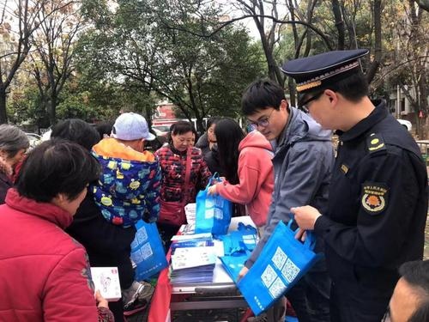
二、主要成效
今年普法宣传月活动工作思路有所创新，活动时间长，内容丰富，形式多样，宣传活动取得了明显成效，主要体现在：一是广泛参与，领导干部带头学法、用法的氛围明显提升，把依法行政和普法宣传有机结合，干部和职工的法治水平明显提高，参与意识明显增强，积极参加法制宣传工作。二是干部职工的法律素质明显提高。三是创新了法制宣传的形式，载体多，内容多，形式的转变来自理念的突破，只有不断丰富法制宣传的形式，才能更好地服务于人民群众。

